PYTANIA KONKURSOWE – TURNIEJ DRUŻYNOWY

A) Altai St. Univ. (S. Butin):
Question 1:
What is the smallest territorially independent country in Asia?
Maldives

Question 2:
Which European ethnic groups have two independent states where they dominate?
Albanians (Albania, Kosovo), Italians (Italy, San Marino, Vatican), French (France, Monaco), Austrians (Austria, Liechtenstein).

Question 3:
Which city in the world has the biggest french-speaking population after Paris?
Montreal, Canada.

Question 4:
What is the biggest navy ship class of China and does this name mean?
Liaoning, one of the provinces of China

Question 5:
Which one is the most populous stateless ethnic group or nation, and in which countries are they native?
The Kurds, Iran, Iraq, Turkey, Syria.

A) Tirana Univ. (S. Halili):
Question 1:
From where there are most immigrants to the USA come from contemporarily? Give three top countries of origin.
Mexico, China, India

Question 2:
What is the name of nation in Europe, which embraces mostly buddhism?
Kamlyks

Question 3:
What is the biggest city on southern hemisphere?
Sao Paulo, Brazil

Question 4:
Where is located a place, in which there is biggest average amount of oil-tankers passing by per day?
Ormuz Strait

Question 5:
Which Ukrainian port has biggest capacity?
Odessa.

A) Kuban St. Univ. (D. Hrachenko):
Question 1:
Who are the two biggest trade partners of the USA?
Mexico, Canada.

Question 2:
Which NATO countries spend more than 2% of their budget for military expenditures?
USA, Greece, Estonia, UK, Romania, Poland, Latvia

Question 3:
What is the name of Turkish most notable so-called father of geopolitics in this country?
Suat Ilhan

Question 4:
Which countries have their territorial claims present on Spratly Islands?
China, Malaysia, Viet Nam, Brunei, Philippines, Taiwan

Question 5:
Which country in the world is biggest friend and trade partner of Cuba these days?
Venezuela

B) USMC (J.A. Jalbert):
Question 1:
Which three Asian countries spend biggest amounts of money for military expenditures?
China, Arabia, Russia.

Question 2:
What is the name of military base shown below?
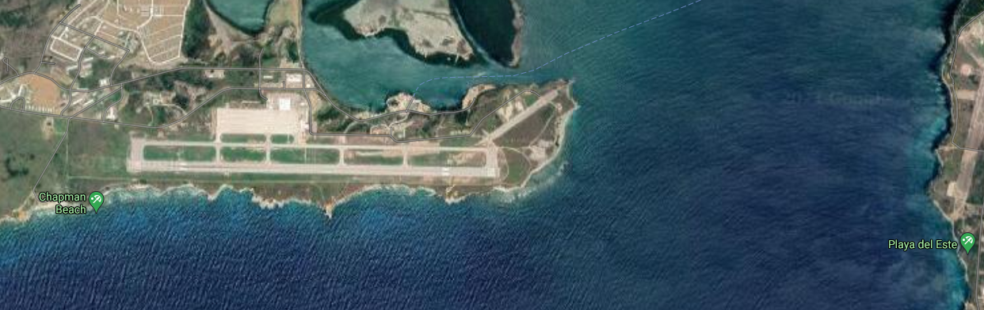
Guantanamo

Question 3:
What is the name of military base located on the image below:
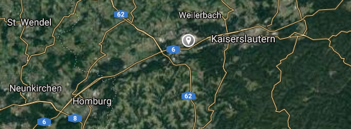
Rammstein

Question 4:
Where there is an Air Base with a specific tower shown below?
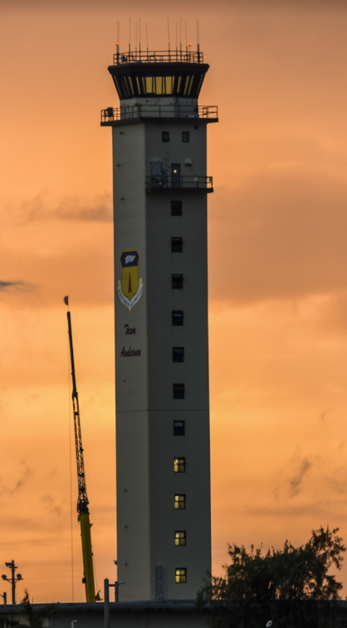
Andersen Air Force Base, GUAM

Question 5:
The picture below shows a historical monument. Between which countries, on which border it is located, and what is the name of the main building?
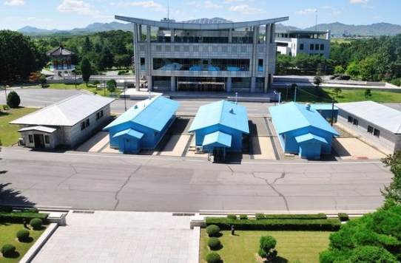
South and North Korea border, House of Freedom.
B) UZG (B. Zadworny):
Pytanie 1: / Question 1:
Określ dokładne granice Heartlandu w wariancie z 1919 r. / Define the exact boundaries of the Heartland in the 1919 variant.
Cieśniny duńskie – Morze Bałtyckie – Nizina Środkowoeuropejska - obrzeże gór karpackich i alpejskich - wielki siedmiogrodzki bastion Karpat - rozbudowany w górę Dunaj – Morze Czarne – stepy na Ukrainie – Nizina Nadkaspijska – Morze Kaspijskie – Nizina Turańska – Pogórze Kazaskie –Mongolia- pustynia Gobi – jezioro Bajkał – rzeka Lena – morze Łaptiewów – morze Karskie – morze Barentsa – Dźwina
Pytanie 2: / Question 2:
Wymień nazwy i lokalizacje wszystkich 8 stref wolnego handlu w Iranie. / List the names and locations of all 8 free trade zones in Iran.
Nazwa, Lokalizacja:
1) Anzali, Bandar-e anzali
2) Chabahar, Sistan&Balochistan
3) Kisz, Wyspa Kisz
4) Arvand, Chorramshahr, Khuzestan
5) Aras Nehri (Arax), East Azerbaijan
6) Qeshm, Wyspa Qeshm
7) Maku, West Azerbaijan
8) Międzynarodowy port lotniczy imama Chomeiniego, Teheran
Pytanie 3: / Question 3:
Wymień 7 siedem regionów geopolitycznych w hierarchicznej strukturze Saula Cohena stworzonej pod koniec XX wieku. / List seven geopolitical regions in Saul Cohen's hierarchical structure created at the end of the 20th century.
Ameryka Północna i Środkowa
Ameryka Południowa
Europa morska i Maghhred
Afryka Subsaharyjska
Heartlandia,
Azja Wschodnia i Azja Offshore
Oceania
Pytanie 4: / Question 4:
Wskaż kłamstwa i manipulacje dotyczące Karla Haushofera występujące w amerykańskim filmie dokumentalnym z 1943 r. pt. „Plan for Destruction” (podaj 7 przykładów). / Point out the lies and manipulations regarding Karl Haushofer appearing in the American documentary from 1943 entitled "Plan for Destruction" (give 7 examples).
- Film kłamie na temat ogromnej czy wręcz sprawczej roli Haushofera w planowaniu agresji nazistowskich nie miał na nie dużego wpływu
- dalej nie istniał pokazany w filmie Instytut Geopolityki kierowany przez Haushofera, gdzie setki ludzi planowało niemieckie agresje
- całe środowisko poważnych geopolityków niemieckich liczyło góra kilkadziesiąt osób.
- kłamstwo to bliskie związki Haushofera z Hitlerem w końcu lat 30-tych i na początku lat 40- tych XX w. Ostatni raz spotkali się osobiście w listopadzie 1937 r. i rozstali się w gniewie, bo tak różniły się ich wizje polityki III Rzeszy
- Po misji Hessa w 1941 r. Haushofer znalazł się pod obserwacją Gestapo, nie mógł nic.
- kłamstwo to wiązanie go z agresją III Rzeszy na ZSRR, której był stanowczo przeciwny i uważał za szaleństwo wojnę na dwa fronty, która doprowadziła do klęski Niemiec w II wojnie światowej
- Manipulacje dotyczą filmowych wykładów akademickich Haushofera, celowo upraszczanych do planów agresji.
Pytanie 5: / Question 5:
Kto i w którym roku zaproponował ogłoszenie Antarktydy wspólnym dziedzictwem ludzkości? / Who and in what year proposed Antarctica as a common heritage of mankind?
W 1982 roku premier Malezji Mahathir Mohamad

B) WSB (M. Kaczorowski):

Pytanie 1: / Question 1:
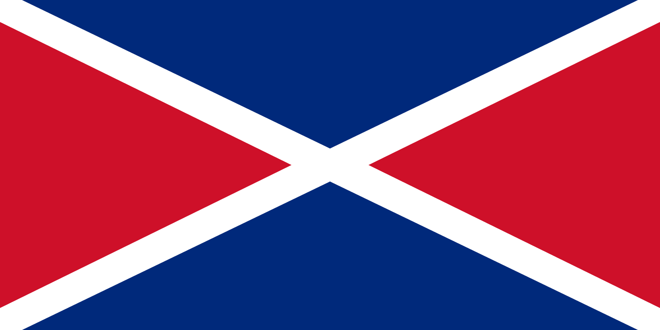Co to za symbol?
Wskaż czego dotyczył i podaj okres jego funkcjonowania. / What is this symbol? Indicate what it was about and the period of its operation.
Odp: Ilustracja przedstawia
seszelski symbol państwowy,
który funkcjonował przez okres 1 roku
w latach 1976-1977

Pytanie 2: / Question 2:
REJECTED BY THE JURY
Pytanie 3: / Question 3:
Wyjaśnij etymologię i znaczenie słowa Rapefugees / Explain the etymology and meaning of the word Rapefugees
Słowo Rapefugees jest połączeniem dwóch angielskich słów „rape” oznaczającego gwałt i „refugees” znaczącego uchodżcy.
Słowem tym zwolennicy skrajnie prawicowego ekstremizmu określają uchodźców i migrantów zwłaszcza z Afryki oraz z krajów w większości muzułmańskich, twierdząc, że istnieje wysokie prawdopodobieństwo dopuszczenia się gwałtu na białych kobietach przez tych migrantów po ich przybyciu do nowego państwa.
Pytanie 4: / Question 4:
Kto był odpowiedzialny za atak na obóz HALO w północnej prowincji Baghlan w Afganistanie 08.06.2021 r. ? / Who was responsible for the attack on the HALO camp in Afghanistan's northern Baghlan province on 6/8/2021?
IS-K zbrojne ramie ISIS
Pytanie 5: / Question 5:
Wskaż, w którym roku i na jakim jeziorze europejskim toczone były bitwy z użyciem flot pomiędzy Królestwem Włoch a Cesarstwem Austriackim. Jaki był przebieg bitwy? / Indicate in which year and on which European lake battles were fought with the use of fleets between the Kingdom of Italy and the Austrian Empire. What was the course of the battle?
Operacje flotyll odbywały się w roku 1866, na Jeziorze Garda. Flota austriacka całkowicie zdominowała jezioro, uniemożliwiając jakikolwiek ruch wojsk przeciwnika. Nie trwało to jednak długo, w dniu 25 lipca 1866 r., Austria scedowała Wenecję na Włochy, po czym całe jezioro Garda dołączono do terytorium Włoch.

C) I LO Krasnystaw (M. Cieśliński):
Pytanie 1: / Question 1:
Gdzie znajduje się siedziba Tesli? / Where is Tesla headquartered?
Palo Alto, Kalifornia, USA
Pytanie 2: / Question 2:
Wskaż jaką koalicję jako wizję przyszłego porządku międzynarodowego nakreślił włoski generał Carlo Jean w swojej "Geopolityce". / Indicate which coalition was the vision of the future international order outlined by the Italian general Carlo Jean in his "Geopolitics".
koalicja konfucjańsko-islamska
Pytanie 3: / Question 3:
Wskaż po 2 państwa, które mogą się poszczyć się największym HDI na poszczególnych kontynentach. / Indicate 2 countries with the highest HDI on each continent.
Afryka - Seszele, Mauritius;
Azja - Japonia, Izrael;
Ameryka Północna - Kanada, Stany Zjednoczone;
Ameryka Południowa - Argentyna, Chile;
Oceania - Australia, Nowa Zelandia;
Europa - Norwegia, Luksemburg

Pytanie 4: / Question 4:
W latach 2000-2005 jaki był przyrost naturalny na poszczególnych kontynentach (w promilach)? / In the years 2000-2005 what was the birth rate on individual continents (in per mille)?
Afryka-22,4;
Azja-12,6;
Europa- -1,4;
Ameryka Środkowa i Południowa- 15,1;
Ameryka Północna- 4,3;
Oceania- 9,4

Pytanie 5: / Question 5:
Wskaż, w którym z wymienionych obszarów stałe utrzymuje się napięcie, ze względu na silne dążenia autonomiczne lub separatystyczne:
A) Bawaria
B) Turkiestan Wschodni
C) Kaliningrad /
Indicate in which of the following areas the tension remains constant due to strong autonomous or separatist aspirations:
A) Bavaria
B) East Turkestan
C) Kaliningrad

Odpowiedź: B

C) UP 1 (K. Jabłoński):
Pytanie 1: / Question 1:
Podaj nazwę największego japońskiego obozu jenieckiego i koncentracyjnego dla ludzi Zachodu usytuowanego na Jawie w czasie II wojny światowej? / What is the name of the biggest Japanese concentration camp for western citizens and POWs located on Java during 2nd World War?

CIHAPIT, CIDENG, THIDENG

Pytanie 2: / Question 2:

Wymień lokalizacje stoczni w Europie mających linie produkcyjne dla lotniskowców i helikopterowców będących obecnie w aktywnej służbie. / Locate shipyards in Europe having assembling lines for aircraft carriers and helicopter carriers being currently in active service.
Lorient, Francja
St. Nazaire, Francja
Ferrol, Hiszpania
Glasgow, Wielka Brytania
Genua, Włochy
Gorizia-Monfalcone, Włochy
oraz: Mikołajew, Ukraina

uwaga! stocznia Sedef Gemi Insaati w Istambule, w której zbudowano lotniskowiec turecki znajduje się na azjatyckim brzegu

Pytanie 3: / Question 3:
Ilustracja przedstawia złoże metali ziem rzadkich, o które prowadzą dyplomatyczne zabiegi i z którego wydobyciem wielkie nadzieje wiążą władze francuskie. Podaj jego nazwę. / Picture shows deposit of rare-earth elements. French authorities have hopes toward it and provide diplomatic interventions to exploit it. What is its name.

KULOLASI
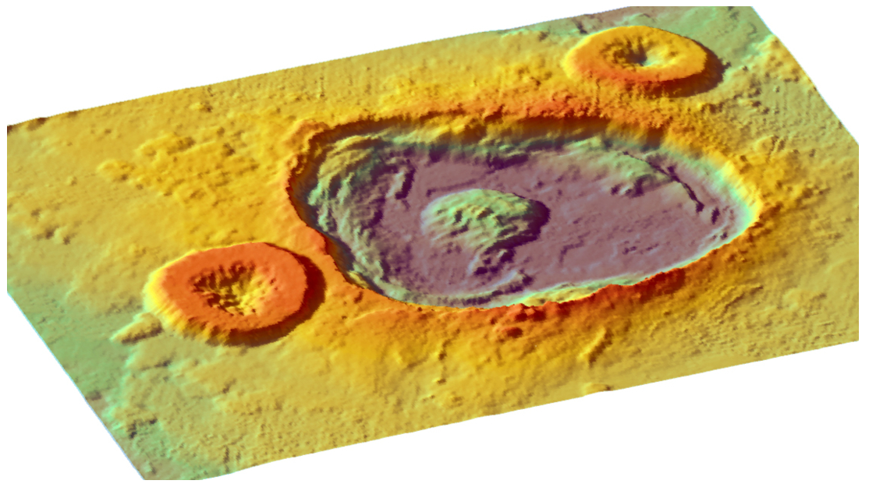

Pytanie 4: / Question 4:
Podaj cel, rok, sposób przeprowadzenia/użyty środek co najmniej 5 zamachów przeprowadzonych przez służby rosyjskie na terytoriach państw europejskich po 2000 r. / Give 5 examples of russian secret service's attacks inside european countries' territories. Tell year, target, and manner.

Aleksandr Litwinienko otruty polonem w 2006 w Londynie

Siergiej Skripal i jego córka Julia otruci nowiczokiem w 2018 w Salisbury

Wiktor Juszczenko otruty w 2004 dioksynami

zamach bombowy w Vrbeticach w 2014, materiały wybuchowe

próba zamachu stanu w Czarnogórze w 2016

Emilian Gebrew otruty nowiczokiem w 2015

Zelimchan Changoszwili zastrzelony przez Krasikowa/Sokołowa w Berlinie w 2019

zestrzelenie pociskiem Buk holenderskiego cywilnego samolotu MH17 nad Hrabowem w 2014

Pytanie 5: / Question 5:
Kto jest autorem koncepcji "cywilizacji tropikalnej"? / Who is the author of 'tropical civilization' idea?
Carlos de Meira Mattos

C) SGH (I. Rokita):
Pytanie 1: / Question 1:
Konflikty militarne można analizować w uproszczeniu za pomocą teorii gier. Poniżej przedstawiono drzewo jednej z gier, która obrazuje konflikt pomiędzy krajami A i B. Węzły drzewa przedstawiają akcje, które może podjąć dany kraj. Jeśli z danej gałęzi nie wychodzą kolejne, oznacza to, że gra została skończona a liczby wskazują na wyniki. Górna liczba to wynik kraju A, dolna kraju B. Każdy z krajów dysponuje równie silną bronią, która może doszczętnie zniszczyć dużą część kraju przeciwnego. W przypadku użycia tej broni przeciwnik odnotowuje nieskończenie duże straty (-∞). Każdy kraj może wycofać się z gry.
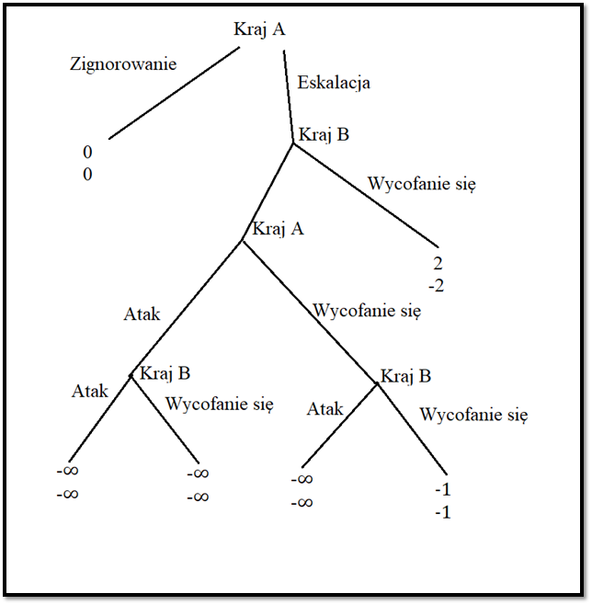
Jak skończy się ten konflikt.
A. Eskalacją przez kraj A i wycofaniem przez kraj B.
B. Wycofaniem się przez kraj A i atakiem przez kraj B.
C. Atakiem przez kraj A i brakiem odpowiedzi przez kraj B.
D. Odpowiedzi A i C są poprawne.
E. Nie można udzielić odpowiedzi na to pytanie.
ROZWIĄZANIE: Odpowiedź A.
Zacznijmy od końcowej podgry (oznaczona na czerwono).
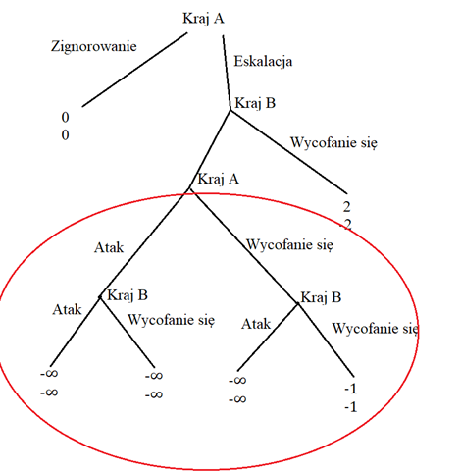
Wskazana podgra jest symetryczna – strategie krajów są identyczne. W razie ataku przeciwnika optymalną odpowiedzią jest również atak. W razie wycofania się przeciwnika, optymalną odpowiedzią jest również wycofać się. Oznacza to, że mamy dwie równowagi Nasha:
A) Pierwsza równowaga to sytuacja, gdy oba kraje atakują a wynikiem są nieskończone straty. W takiej sytuacji kraj B nie wybierze otwartego konfliktu (A:-∞,B:-∞), tylko wycofanie się co skutkowałoby wynikiem (A: 2, B: -2). W takiej sytuacji kraj A jako pierwszą decyzję wybierze eskalację, ponieważ zdobywa wówczas 2 punkty wobec 0 w przypadku zignorowania. Wobec tego rozwiązanie gry to: A: eskalacja à B: wycofanie się
B) Druga równowaga zakłada, że obydwa kraje odstępują od ataku i podgra kończy się wynikiem (A:-1,B:-1). Kraj B wybiera wówczas rozegranie podgry kosztem wycofania się. Podgra daje wynik -1 krajowi B, a wycofanie się -2. Kraj A wie, że w takim scenariuszu jego wynik to -1, więc jest to wynik gorszy niż zignorowanie sytuacji już na początku co dałoby wynik 0. Wobec tego rozwiązanie całej gry to: Kraj A: zignorowanie.
Podsumowując, niemożliwe jest wywołanie konfliktu w scenariuszu, w którym oba kraje są w stanie zniszczyć się wzajemnie. Sytuacja analizowana w tym przykładzie skończy się albo jej zignorowaniem przez kraj A już na początku albo wstępnie eskalacją przez kraj A a później wycofaniem się przez kraj B (odpowiedź A).
Military conflicts can be analyzed using game theory. Below you can see a decision tree of such conflict. The tree depicts the conflict between countries A and B. Nodes represent actions that a country can take. If there are no more leavescoming from the branch, the game is over and the numbers below indicate the outcomes. The top number is the outcome of country A, the bottom number is the outcome for country B. Each country has an equally powerful weapon that can completely destroy a large part of the enemy country. When using this weapon, the opponent suffers infinitely large losses (-∞). Any country can withdraw from the game.
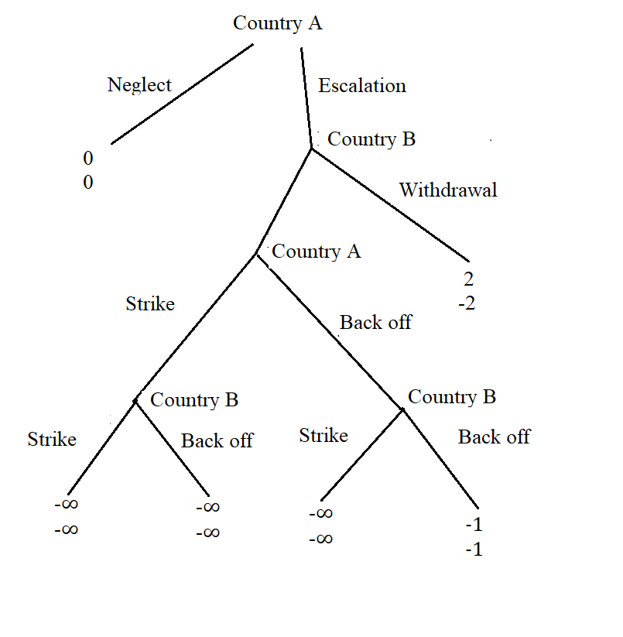
How this conflict will end.
- Escalation by country A and withdrawal by country B.
- Country A backs off and country B strikes.
- Country A strikes and country B backs off.
- Responses A and C are correct.
- There is no correct answer.

Answer by A.
Let's start with the final sub-game (marked in red).
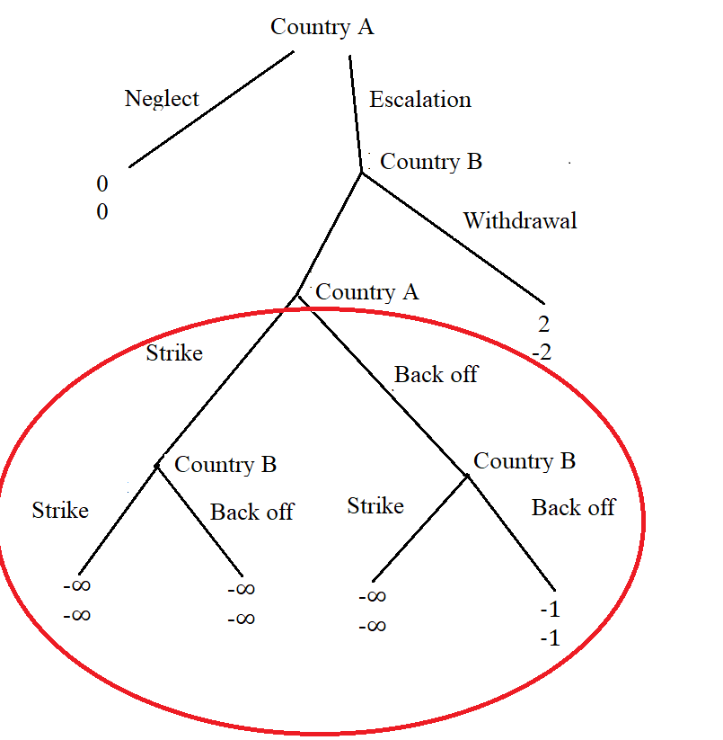
The gameis symmetrical - strategies of countries are identical. In case of enemy attack, the optimal response is also to attack. In the event of an opponent's retreat, the optimal response is also to retreat. This means that we have two Nash equilibria:
- The first equilibrium is when both countries attack and the result is infinite losses. In this situation, country B will not choose open conflict ( A: - ∞, B: -∞), but withdraw, which would result in (A: 2, B: -2). In this case, country A will choose escalation first, as it scores 2 points against 0 if it neglects. Therefore, the solution is: A: escalation B:withdraws.
B) In the second equilibrium both countries back off and the sub-game ends with the result ( A: - 1, B: -1). Country B chooses to play a subgame over withdrawal. Subgames yields -1 to country B, while withdrawal gives -2. Country A knows that in this scenario its score is -1, so this is worse than ignoring the situation at the start which would result in a score of 0. So the solution to the whole game is: Country A: neglect.
To sum up, it is impossible to cause a conflict in a scenario where both countries are able to destroy each other. The situation analyzed in this example will end up either by A’s neglect at the beginning or with an initial escalation by country A and then withdrawal by country B (hence answer A).
Pytanie 2: / Question 2:
Jaką nazwę nosi kaliber, użytkowany przez przynajmniej jedno państwo NATO, którego powstanie było podyktowane chęcią stworzenia naboju o podobnych parametrach balistycznych do 7,62x39 i pasującego jednocześnie do magazynków STANAG? / What is the name of the caliber, used by at least one NATO country, whose creation was dictated by the desire to create a cartridge with ballistic parameters similar to 7.62x39 and at the same time matching STANAG magazines?
.300 AAC Blackout
Pytanie 3: / Question 3:
Które państwo przez lata było uważane za „Swing Producera” w organizacji OPEC oraz na czym polega to określenie? / Which country has for years been considered the "Swing Producer" in OPEC and what is it about?
Tym krajem przez lata była Arabia Saudyjska. Bycie swing producerem polega na stabilizowaniu cen na rynku ropy naftowej. Gdy cena ropy spada do poniżej określonych poziomów to dany kraj wstrzymuje wydobycie ropy. Zmniejszenie podaży ropy wywołuje wzrost ceny na rynku surowca, który osiąga wymagany poziom.
Pytanie 4: / Question 4:
Czym jest Kimberley Process oraz co ma wspólnego z ONZ? / What is the Kimberley Process and what does it have to do with the United Nations?
KP to organizacja odpowiadająca za całkowitą produkcję oraz dystrybucję diamentów na świecie. Została założona w 2000 roku w Południowej Afryce. Celem organizacji jest walka z tzw. „krwawymi diamentami” wydobywanymi i sprzedawanymi na czarnym rynku. W 2003 roku United Nations General Assembly (jeden z głównych organów ONZ) uchwalił rezolucję, która wspiera KPCS (Kimberley Process Certification Scheme)
Pytanie 5: / Question 5:
Wymień wszystkie czołgi podstawowe (MBT) używane aktualnie w sojuszu NATO? / List all MBTs currently in use in the NATO alliance?
Altay, Ariete, Challenger 2, Leclerc, Leopard 1, Leopard 2 (różne wersje), M1Abrams, M48 Patton, M-55S, M60 Patton, M-84, M-95 Degman, PT-91, T-55, T-72, TR-77-580, TR-85

D) ASzWoj (A. Bartosiewicz):
Pytanie 1: / Question 1:
Do jakiego regionu odnosi się nazwa „chińska wieża ciśnień”? / What region does the name "China Water Tower" refer to?
Tybet. W Tybecie znajdują się źródła trzech potężnych chińskich rzek: Huang He, Jangcy oraz Mekongu.
Pytanie 2: / Question 2:
Podaj 3 główne spory terytorialne w obszarze Arktyki. / What are the 3 main territorial disputes in the Arctic.
- Spór o przynależność Grzbiet Łomonosowa (Uznanie tego podmorskiego grzbietu za „naturalne przedłużenie” któregokolwiek szelfu miałoby duże konsekwencje prawne i ekonomiczne) Roszczenia zgłasza Rosja, Dania oraz Kanada
- Morze Barentsa – Norwegia rości sobie prawo do leżącego w jego wodach Grzebietu Gakkela twierdząć, że leży w jej EEZ. Rosjanie nie uznają tych roszczeń, zgłaszając jednocześnie prawo do kontroli nad archipelagiem Svalbard.
- Archipelag Kanadyjski – USA toczy spór z Kanadą o potencjalne prawa do morskich złóż ropy naftowej oraz swobodny dostęp do tych wód. Kanada traktuje ten obszar jako wewnętrzny szlak wodny, podczas gdy dla USA jest to cieśnina międzynarodowa nie objęta prawem kanadyjskim.
- Morze Beringa, Ocean Arktyczny oraz Północny Pacyfik. USA toczą spór o te obszary z Rosją. W ramach porozumienia w sprawie granic morskich między ZSRR a USA, Moskwa zrzekła się części obszarów połowowych. Rosyjski parlament odmówił ratyfikacji tej umowy.
- Wyspa Hans – spór między Danią a Kanadą o wyspę, która oddziela Grenlandię od wyspy Ellesmerea
Pytanie 3: / Question 3:
Ilu cywilów zostało zabitych podczas wojny w Kosowe w roku 1999 r. / How many civilians were killed in the 1999 during Kosovo war?
1355-1417
Pytanie 4: / Question 4:
Ile łącznie wynosił tranzyt rosyjskiego gazu do UE (przez Ukrainę) w mld m³ w latach 2015-2020? / What was the total transit of Russian gas to the EU (via Ukraine) in billion m³ in 2015-2020?
475 mld m³ (460-490 accepted).
Pytanie 5: / Question 5:
Ile wynosiła ilość zabitych i rannych cywilów podczas konfliktu na Ukrainie w latach 2016-2020? / What was the number of killed and injured civilians during the conflict in Ukraine in 2016-2020?
1776 osób

D) LEU Budapest (M. Sima):
Question 1:
What territorial disputes between which countries hindered the intermarium alliance during the interwar period?
- Vilnius region – Lithuania and Poland
- Zaolzie region – Czechoslovakia and Poland
- Subcarpathia – Czechoslovakia and Hungary
- Transylvania – Hungary and Romania
- Voivodina – Hungary and Yugoslavia
- Slovakia – Hungary and Czechoslovakia
Question 2:
What do we know about the Székely language?
There is no certain proof that the language of Székely’s existed and had significant difference to Hungarian, but there are some special characteristics of Székely’s dialect. It is assumed that by origin Székelys are different from Hungarians, if they spoke a different language we might assume it was very close to Hungarian. There is no written evidence that separated Székely language ever existed. Székelys had preserved the unique writing system of rovásírás. This rovásírás writing system is either belongs to the Székelys or it is an ancient Hungarian writing system what survived the longest among Székelys. The writing system might have connection to Old Turkic Alphabet. The language Székelys currently speak is the eastern dialect of Hungarian. Their dialect is enriched by archaic Hungarian words and Romanian loanwords.
Question 3:
Who were the intellectuals in France who propagated the destruction of Austria-Hungary even before it was accepted by the French political elite as one of France’s war aims?
- Louis Leger (1843-1923) slavist, teacher of the College de France. Propagator of the panslavist idea.
- Juliette Edmond Adam (1836-1936) journalist, author of Patrie hongroise
- Ernest Denis (1849-1921) historian, professor of Sorbonne University. Originally he supported federalism later developed the idea to create nation states instead of Austria-Hungary
- Jules E. Pichon (1880-1939) French lector of Prague University.

Question 4:
What events and international reactions motivated Lithuania to annex the Klaipėda Region?

- The prime minister of France called the Klaipėda Region Lithuania’s sole access to the sea and acknowledged the presence of Lithuanians in the region
- The neutrality of the Soviet Union about the matter.
- The neutrality of the Latvia about the matter.
- The unofficial support of Germany. The German leadership would rather saw the region to be part of Lithuanian than to be occupied by France.
- The territory was not part of Germany its future status was undecided.
- It was occupied by unmotivated small French forces.
- Poland was not interested in taking measures against Lithuania if Lithuania annexes the region.
- The example of Żeligowski’s mutiny and the occupation of Vilnius by Polish forces.
- The tactic of creating fait accompli and after that trying to establish international recognition successfully used by other countries during this period.
- The act of Tilsit in 1918 that demanded unification of Lithuania and Lithuania Minor.
- The fact the France had no long term plans with the territory and they didn’t want it to be part of Germany and creating a Free City status for Klaipėda was not popular.
Question 5:
What military inventions was the basis of the Western military superiority during the Early Modern period?
- Revolutionized fortification building methods
- The use of artillery with highly educated personal.
- The revolution of military theories
- The revolution of using scientific methods for warfare.
- The better organized supplement lines.
- The wide use of fire arms with well trained infantry.
- The huge emphasis on military training.
- The new emerging class of military intelligentsia.
- The usage of artillery in naval warfare.
- The invention of flintlock muskets.
- The invention of bayonets.
- The development of state power that increased the war waging capabilities.

D) NLO Głuchołazy (K. Czarnopolski):
Pytanie 1: / Question 1:
Za północną (lądową) granicę półwyspu bałkańskiego zwyczajowo przyjmuje się odcinek:
A) Triest-Odessa
B) Split-Warna
C) Wenecja-Sewastopol
D) Rijeka-Konstanca
E) Burgas-Zadar
F) Zagrzeb-Kiszyniów
For the northern (land) border of the Balkan Peninsula, it is customary to take the following section:
A) Trieste-Odessa
B) Split-Varna
C) Venice-Sevastopol
D) Rijeka-Constanta
E) Burgas-Zadar
F) Zagreb-Chisinau
A
Pytanie 2: / Question 2:
Który organ z wymienionych jest reprezentowany w Kolegium Elektorów Stanów Zjednoczonych, ale nie jest reprezentowany w Kongresie Stanów Zjednoczonych?
A) Wspólnota Portoryka
B) Terytorium Guamu
C) Dystrykt Kolumbii (miasto Waszyngton)
D) Stan Wisconsin
E) Kanada
F) Nie istnieje taki organ.
Which of the following is represented in the United States Electoral College but is not represented in the United States Congress?
A) Community of Puerto Rico
B) The territory of Guam
C) District of Columbia (Washington City)
D) The State of Wisconsin
E) Canada
F) There is no such authority.
C
Pytanie 3: / Question 3:
W którym roku Stany Zjednoczone Ameryki przystąpiły do Ligi Narodów?
A) 1919
B) 1920
C) 1939
D) 1945
E) 1949
F) Żadne z powyższych
In what year did the United States of America join the League of Nations?
A) 1919
B) 1920
C) 1939
D) 1945
E) 1949
F) None of the above
F
Pytanie 4: / Question 4:
Na rozszerzenie Rady Bezpieczeństwa ONZ o jakiego stałego członka nie zgodził się Związek Sowiecki?
A) Brazylię
B) Japonię
C) RFN
D) Indie
E) Turcję
F) Takie zdarzenie nie miało miejsca.
For the extension of the UN Security Council, which permanent member did the Soviet Union not agree to?
A) Brazil
B) Japan
C) West Germany
D) India
E) Turkey
F) Such an event did not take place.
A
Pytanie 5: / Question 5:
Co uwzględniał plan generała Douglasa MacArthur'a na Wojnę Koreańską?
A) Prowadzenie walk na terytorium Chin
B) Użycie broni atomowej
C) Prowadzenie wojny na wyczerpanie
D) Wycofywanie się i prowadzenie taktyki spalonej ziemi
E) Wycofanie sił lądowych i prowadzenie wojny wyłącznie poprzez ostrzały z morza i naloty
F) Generał MacArthur nie opracowywał planów na Wojnę Koreańską.
What did General Douglas MacArthur's plan for the Korean War include?
A) Fighting in the territory of China
B) Use of nuclear weapons
C) Waging war on exhaustion
D) Retreating and pursuing the scorched earth tactic
E) Withdrawal of ground forces and waging war solely by sea and air strikes
F) General MacArthur did not make plans for the Korean War.
A i B

E) Moldova St. Univ (I. Prodan):
Question 1:
Name and explain, using data and facts, at least three reasons that had led to the Rwandan genocide.

Here we expect the opponents to mention the following reasons:
- artificiality of Tutsi-Hutu ethnic tensions (with assessment of policies led by colonial administrations*);
- policies of Hutu-led governments (with presentation of doctrines, discrimination approaches, numbers of refugees, etc.**);
- high density of population and economic crisis (comparison between the number of population and available agricultural land can be presented***);
- foreign neglect of danger (interests of France in the region, assessment of operations led by France and the UN, French unconditional support toHabyarimana regime, reports of the Duclert Commission, etc.);
- state propaganda («Radio Télévision Libre des Mille Collines» as the key example), and others.
*Construction of hierarchy, prioritization of Tutsi in education, promotion of false racial and ethnic differences, introduction of ethnic division in the ID documents, etc.
**“Bahutu manifesto”, 80% of places for RDM-Parmehutu in the first National Assembly of the country, refusal to cancel ethnic labels in ID documents, use of the “Hamitic hypothesis” against Tutsi themselves, more than 330,000 Tutsi refugees fleeing the neighboring countries by 1964, and around 1,000,000 by 1990, Habyarimana dictatorship, etc.
***7,128,000 people on the territory of 26,338 km² (general surface)/18,740 km² (arable surface) in 1989. In such situation, a person in Rwanda could possess only 0.5-0.6 acres of land, which is not enough neither for economic agricultural activity nor for a decent life without risk of hunger.
Question 2:
What were the obstacles for the results of the 1950 enosis referendum in Cyprus to be implemented?
- the referendum was organized by the Greek Church of Cyprus, which did not represent a legal entity on the island and had no authority for such activity;
- no legitimacy because of the number of people voting in the referendum – 224,000 out of 494,000 of total population (which is only 45,3% of people living there);
- no legitimacy due to the boycott of the voting by Turkish population of Cyprus;
- military interests of Britain – British military bases have been situated on Cyprus, offering the crown a direct control over the strategic region in the Mediterranean – in order to not to lose this influence, British did not recognize the referendum and supported the opposition towards enosis. If the unification would have occured, British would have had to yield the military bases to Greece, which was unacceptable for Britain.
*these are not the only correct answers – other thoughts and ideas, based on facts and data, are also welcomed as a replacement for those needed mentioned above.
Question 3:
Name at least three preconditions and one major consequence of the election of a single same ruler in the two Eastern European states in the XIX century.

We refer here to Romania which was established as a unified state in 1859 after the election of Alexander Ioan Cuza as a ruler in two Danube Principalities of Moldova and Wallachia (important note: this event doesn’t have anything in common with the territory of the modern Republic of Moldova), leading to unification of two principalities in the independent state of Romania. This unification is the very major consequence we expect our opponents to mention.
Among the preconditions, the following ones will be viewed as relevant:
- enforcement of the Organic Regulation (Regulamentul Organic) in 1831-1832;
- elimination of customs borders between Wallachia and Moldova in 1848;
- Crimean War that shifted the attention of major powers (mostly Ottoman Empire and Russia) from the region;
- Treaty of Paris (1856);
- Ad hoc Divans of 1857;
- Paris Convention (1858).

Question 4:
What led to the adhesion and suspension of Venezuela to/from Mercosur?

Venezuela was accepted as a full-right member of Mercosur in 2013, only after the suspension of Paraguay membership. It is important, because previously, since 2006, Paraguay had been blocking the accession of Venezuela in the organization. That’s why it became possible only after the suspension of Paraguay membership. An important detail is that Venezuela was accepted disregarding its discrepancy with the conditions required for accession. One of the basic reasons for its adhesion was the access to the supplies of oil.
Suspension of Venezuela from Mercosur was based on the following reasons: failure to pass the reforms needed to respect the trade conditions of Mercosur; tremendous corruption; rupture of democratic order; violation of human rights; etc.
Question 5:
During what period one of the greatest Asian civilizations was simultaneously under the political and economic control of USA, Russia, UK, France and Sweden?
China during and after the First and the Second Opium Wars (1839-1842; 1856-1860). During this period China was in fact a colony and an empire at the same time.

E) XXI LO Lublin (L. Pejo):
Pytanie 1: / Question 1:
Do jakich 4 karteli narkotykowych ograniczała się działalność przestępcza w 2006 roku w Meksyku za prezydentury Calderóna? Which 4 drug cartels conducted criminal activities in Mexico in 2006 under Calderón's presidency?
kartel Sinaloa; kartel z Zatoki; kartel z Tijuany; kartel Juarez

Pytanie 2: / Question 2:
Podaj liczbę organizacji pozarządowych w Burkina Faso w połowie lat 2000 / What are the number of NGOs in Burkina Faso in the mid-2000s.
Liczba organizacji pozarządowych wynosi 16 tys.

Pytanie 3: / Question 3:
Wskaż kto był autorem teorii potęgi kontynentalnej i wymień tzw. panregiony zawierające się w tej koncepcji. / Who was the author of the theory of continental power and list the so-called panregions included in this concept.
Autor: Halford Mackinder,
Panregiony: panamerykański, paneuropejski, panrosyjski, panpacyficzny.

Pytanie 4: / Question 4:
Do jakiej pierwotnej filozofii ideologia Juche stworzona przez Kim-Jong-Ila nawiązuje? / What original philosophy does the Juche ideology created by Kim-Jong-Il refer to?
marksizm
Pytanie 5: / Question 5:
Kto użył jako pierwszy określenia: „Sumienie geograficzne państwa" jako wyraz bliskoznaczny geopolityki w charakterze spojrzenia realistycznego? / Who was the first to use the term "geographical conscience of the state" as an expression synonymous with geopolitics as a realistic outlook?
Karl Haushofer

F) UW (Łukasz Kubiak):
Pytanie 1: / Question 1:
Wskaż 3 państwa Unii Europejskiej posiadające największą liczbę fregat / Indicate the 3 European Union countries with the largest number of frigates.
Włochy, Grecja, Hiszpania
Pytanie 2: / Question 2:
W jakim kraju Stany Zjednoczone mają zlokalizowane najwięcej stacji radiolokacyjnych systemu wczesnego ostrzegania przed międzykontynentalnymi pociskami balistycznymi? / In which country the US have the most ICBM radar stations?
USA
Pytanie 3: / Question 3:
Które z państw należących do Unii Europejskiej ma największą liczebność artylerii stacjonarnej/holowanej? / Which of the European Union countries has the largest numbers of stationary/towed artillery?
Finlandia
Pytanie 4: / Question 4:
Kto opracował 11 zasad strategicznych mających na celu optymalne wykorzystanie posiadanej potęgi lotniczej? / Who has developed the 11 Strategic Principles to make the most effective of ones aviation power?
Aleksander de Seversky
Pytanie 5: / Question 5:
Jaka jest najdroższa inwestycja infrastrukturalna w Kenii od czasu jej niepodległości i które państwo ją sfinansowało? / What is the most expensive infrastructure investment in Kenya since its independence, and which country has financed it?
Modernizacja i rozbudowa linii kolejowej Mombasa-Nairobi sfinansowana przez rząd chiński

F) MGIMO Univ. (A. Kushnareva):
Question 1:
What kind of states can be called consistent great powers (1), emerging great powers (2) and revisionist great powers (3) and why?
1. A consistent power has resources and pursues active foreign policy, as well as enjoy the full recognition of their status, the strongest influence of global processes and independence from both inconsistent great powers and non-great powers. They engage in various types of interstate interactions, from cooperating to set up international regimes, bodies, and institutions to using force, like imposing sanctions and waging interstate conflicts and wars. The example is the USA.
2. An emerging power, rising power, or an underachiever has resources and is active internationally but does not possess a recognized great power status. Such states tend to act as regional powers dominating for the time being in a regional subsystem of international relations. Some states which fall a long way short of traditional emerging powers can still regard themselves as such. Examples: India, Brazil, Israel (which bases this status on the thesis that it makes more headline news in international media), Norway (it points to the highest living standard)
3. A revisionist power or an overachiever. Such countries are recognized as great powers internationally. However, they have lost a number of resources (primarily the material ones) and no longer impact on the international agenda that greatly. Consider the case of modern Russia. Such states usually opt for cooperation in their foreign policy and actively engage in creating new world bodies.

Question 2:
Give 5 historic examples of a limes.
Examples: Walls of the Roman Empire: 1.Limes Germanicus (Germany) and 2. Hadrian’s Wall (UK); 3. Great Wall of China; 4. Maginot Line (France); 5. The Mannerheim Line (Finland).
Question 3:
Which is the smallest (by number of inhabitants) internationally recognized political entity in history?
Fort St. John the Baptist of Ouidah (Fort of São João Baptista de Ajudá). When resorted to Benin, there were only 2 people, and was garrisoned by one officer and a few men.
Question 4:
Name all of the German regions of 1st and 2nd administrative level
https://upload.wikimedia.org/wikipedia/commons/e/e5/Germany%2C_administrative_divisions_%28%2Bdistricts%29_-_de_-_colored.svg
Question 5:
Complete the following table and description below:
Mandates
№ | Type of mandate area | Territory/area | Former metropolis | New metropolis | Result/country  year
1
2
3
4
5
6
7
8
9
10
11
12
13
14
Where Type/class A is ..................................................................................................................
Type/class B is .................................................................................................................
Type/class C is ..................................................................................................................

№ | Type of mandate area | Territory/area | Pre-war metropolis | New metropolis | Fate = created country, year
1 | A | Mesopotamia | Ottoman Empire | Great Britain | Independence of Iraq (1932)
2 | A | Palestine |  | Great Britain | Independence of Transjordan (1946) and Israel (1948)
3 | A | Syria and Lebanon |  | France | Independence of Lebanon (1943), Syria (1946) and Hatay (1938), the accession of Hatay to Turkey (1939)
4 | B | Rwanda-Burundi | Germany | Belgium | Mandated territory
5 | B | Tanganyika |  | Great Britain | Mandated territory
6 | B | West Region (Cameroon) |  | Great Britain | Mandated territory
7 | B | East Region (Cameroon) |  | France | Mandated territory
8 | B | British Togo |  | Great Britain | Mandated territory
9 | B | French Togo |  | France | Mandated territory
10 | C | Northeast New Guinea |  | Australia | Mandated territory
11 | C | Nauru |  | Australia | Mandated territory
12 | C | Western Samoa |  | New Zealand | Mandated territory
13 | C | South West Africa |  | South Africa | Entered South Africa (1946), Independence of Namibia
14 | C | South Seas Mandate |  | Japan | Trust territory;  Mandate transfer to the USA (1947)
Where
Class A mandates, implied that the mandate holder was to render support to the territories’ efforts to become independent.
Class B mandates, implied that the former colonies became dependent territories of the metropolises.
Class C mandates implied that the former colonies were to be administered under the laws of the Mandatory as integral portions of its territory.

F) NAU (Iryna Laskina):
Question 1:
By whom and when The strategy of "anaconda" (strangling the enemy with concentric rings) was initiated? And what was the main reason for the creation?
Anaconda plan, military strategy proposed by Union General Winfield Scott early in the American Civil War (1861). The goal of the Anaconda Plan was to squeeze the life out of the South by a naval blockade to cut off shipping, as well as a thrust down the Mississippi River.
Question 2:
In a 1942 statement, a group of countries first used the name that would later be used for one of the major postwar institutions. What was it?
The term “United Nations” was first used at the suggestion of President Franklin Roosevelt in a statement issued on January 1, 1942, by twenty-six countries fighting the Axis powers in World War II.
Question 3:
With which country The United States signed two peace treaties in the first four decades of U.S. independence?
The young United States signed two peace treaties with the United Kingdom.
Question 4:
Which countries were the original permanent members of the UN Security Council, the principal body charged with maintaining peace in the postwar landscape?
The United States, China, France, Soviet Union, United Kingdom
Question 5:
Which leader, where and when coined the phrase “iron curtain” to describe Europe’s divide in the Cold War?
Winston Churchill introduced the “iron curtain” as the defining image of the Cold War in a speech at Westminster College in Missouri on March 5, 1946.

G) PW (Sz. Nogalski):
Pytanie 1: / Question 1:
Który amerykański ekonomista i geopolityk pisał o „projekcji intencji" oraz strategii „salami/erozji"? / Which American economist and geopolitician wrote about "intention projection" and the "salami / erosion" strategy?
Thomas Schelling
Pytanie 2: / Question 2:
Jak nazywa się region, w którym Azerowie etnicznie zdominowali autochtonicznych Ormian? / What is the name of the region where the Azeris ethnically dominated the indigenous Armenians?
Nachiczewan
Pytanie 3: / Question 3:
Wymień strefy buforowe tworzące „kordon sanitarny" Rosji / List the buffer zones that make up the so-called "sanitary cordon" of Russia.
kaukaska strefa buforowa, środkowoazjatycka strefa buforowa, dalekowschodnia strefa buforowa, strefa buforowa Europy.
Pytanie 4: / Question 4:
Wymień wszystkie ośrodki produkcji broni artyleryjskiej w Bułgarii (chodzi o nazwy miast). / List all artillery production centers in Bulgaria (the name of the cities).
Kazanłyk oraz Sopot
Pytanie 5: / Question 5:
Czym jest klin geopolityczny? Podaj przykład. / What is a geopolitical wedge? Give an example.
Klinem geopolitycznym jest wyodrębniony geograficznie i politycznie obszar o dużym znaczeniu dla jednego państwa, położony na obszarze interesów drugiego państwa. Np. Armenia jest klinem Rosji wymierzonym w Turcję.

G) DAD Coll., Karachi (Z.A. Hussain):
Question 1:
Which country has an officers like this one?
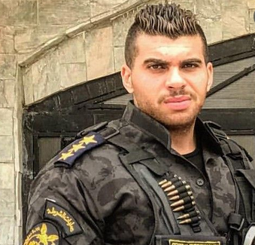
Egypt.

Question 2:
Who was he? What was his name and function?
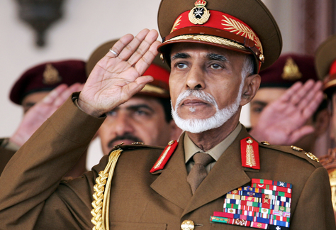
Sultan Qaboos of Oman.

Question 3:
Soldiers of which country are they?
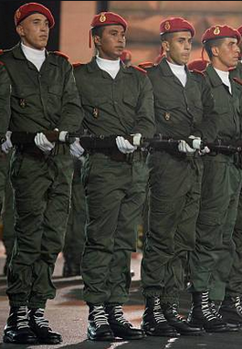
Morocco

Question 4:
Troops of which country is this?
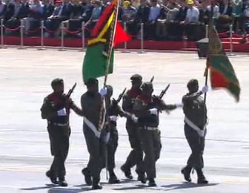
Vanuatu

Question 5:
What is the rank, name and function of this person?
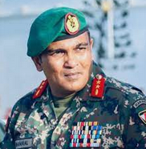
Maj. Gen. Abdulla Shamaal, Commander of Maldives National Defence Force.

G) PWSZ (Marek Łata):
Pytanie 1: / Question 1:
Jak nazywa się przywódca który znajduje się na zdjęciu i jakiego kraju był prezydentem oraz w jakich latach rządził? / What is the name of the leader in the photo, of which country was he president and in what years did he rule?
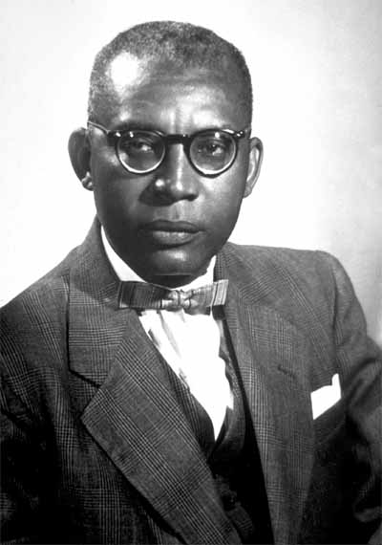
François Duvalier, od 1957 roku do 1971 roku Prezydent Haiti
Pytanie 2: / Question 2:
Prezydent USA Ronald Reagan w celu realizacji swojej strategii wobec ZSRR podpisał dyrektywę zawierającą pięć filarów strategii bezpieczeństwa narodowego Stanów Zjednoczonych, jak nazywała się ta dyrektywa kiedy została podpisana i jakie były to filary? / US President Ronald Reagan signed a directive containing the five pillars of the US national security strategy in order to implement his strategy towards the USSR. What was the name of this directive and when was it signed and what were those pillars?

National Security Decision Directive 32-NSDD
data 20.05.1982
Filary :
- modernizacja armii,
- zwiększenie wydatków wojskowych przez sojuszników,
- wywieranie nacisku ekonomicznego na ZSRR,
- prowadzenie perswazji politycznej i propagandy w kraju i za granicą,
- tajne operacje ukierunkowane na rozbijane jedności krajów bloku wschodniego
Pytanie 3: / Question 3:
Kiedy i przy jakiej okazji po raz pierwszy oficjalnie pojawił się w dokumentach Koreańskiej Republiki Ludowo-Demokratycznej termin Juche? / When and on what occasion did the term Juche first officially appear in the documents of the Democratic People's Republic of Korea?
28 grudnia 1955 roku- przemówienie Kim Ir Sena „ O wykorzystaniu dogmatyzmu i ustanowieniu Juche w pracy ideologicznej naszej partii”.
Pytanie 4: / Question 4:
Jakiego imperium była to flaga i gdzie miało ono stolicę? / What empire owned this flag and where did it have its capital city?
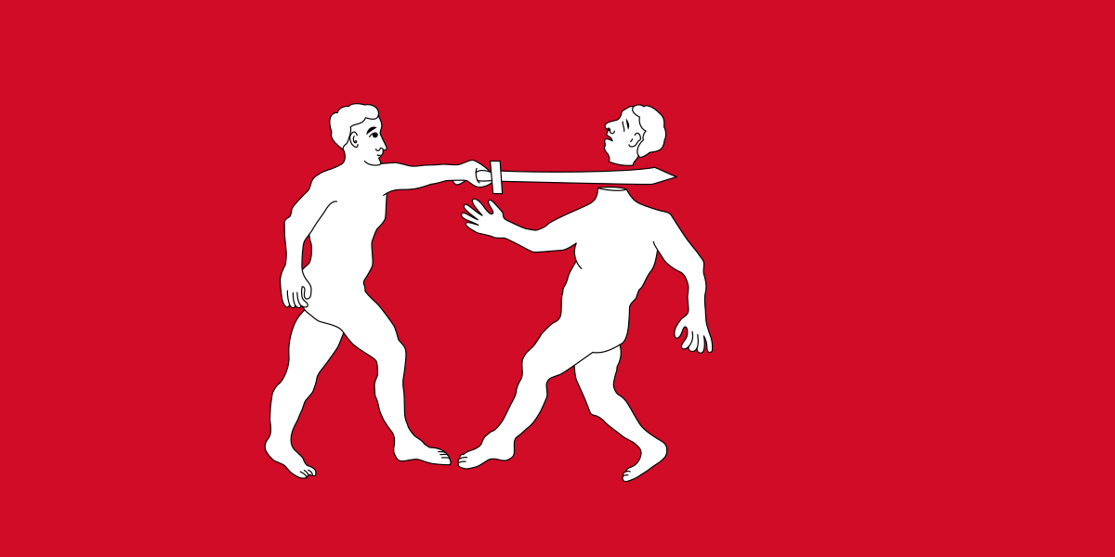
Flaga imperium Beninu, stolica w Edo.

Pytanie 5: / Question 5:
Jak nazywała się pierwsza rezolucja Rady Bezpieczeństwa ONZ autoryzująca użycie siły w odwołaniu do koncepcji R2P? Jakiego państwa ta rezolucja dotyczyła i jakie państwa wstrzymały się w tedy od głosu? / What was the name of the first UN Security Council resolution authorizing the use of force in connection with the R2P concept? Which country was the resolution concerned with and which countries then abstained from voting?
Była to rezolucja nr 1973 dotyczyła interwencji w Libii w 2011 roku, wstrzymały się od głosu Rosja i Chiny.

H) UP 2 (D. Pałka):
Pytanie 1: / Question 1:
Wymień przynajmniej 3 kraje wymieniane przez S.P. Huntingtona jako przykład zmian systemowych drugiej próby? / Name at least 3 countries mentioned by S.P. Huntington as an example of system changes of the second attempt?
Niemcy, Włochy, Austria, Japonia, Wenezuela, Kolumbia.
Ewentualnie z perspektywy czasowej można uznać też Polskę, Hiszpanię, Portugalię, Grecję, Koreę.
Pytanie 2: / Question 2:
Co stanowiło absolutny fundament koncepcji fuzjonizmu (fusionism)? / What was the absolute foundation of the concept of fusionism?
Wolność indywidualna.
Pytanie 3: / Question 3:
Co według Thomasa Hobbesa popycha człowieka do wojny w największym stopniu? / According to Thomas Hobbes, what drives man to war the most?
Duma, próżność nielicznych ambitnych ludzi.
Pytanie 4: / Question 4:
Na jakich terytoriach USA, które znajdują się pod amerykańską jurysdykcją, obowiązują tylko wybrane elementy Konstytucji? / In which US territories, under US jurisdiction, are only selected elements of the Constitution valid?
Terytoria nieinkorporowane: Guam, Mariany Północne, Portoryko, Wyspy Dziewicze USA.

Pytanie 5: / Question 5:
Jak nazywał się prezydent jednego z afrykańskich krajów, którego imię znajduje się w nazwie zbiornika wodnego? / What was the name of the president of one of the African countries whose name is in the name of the reservoir?
Gamala Abdel Naser, jezioro Nasera w Egipcie.

H) Univ. of Craiova (R.M. Albu):
Question 1:
Who wrote The History of a Conflict. Coveting the topic of the Mapuche People and the national state during the XX century?
José Bengoa Cabello - Chilean historian and anthropologist.
Question 2:
What was the name of the first shuttle-bombing raid operation of the Second World War and where and when did it take place?
Operation Bellicose – 20-24 of June 1943 in Friedrichshafen, Germany & La Spezia, Italy
Question 3:
What was the name of the Moldovan anthem used between 1991 and 1994?
For 3 years Moldova used the same anthem as Romania after 1989 – Deșteaptă-te, Române! (Awaken thee, Romanian!)
Question 4:
Which are the language families of the Transeurasian sprachbund?
Turkic, Mongolic, Tungusic, Koreanic and Japonic – I used the term sprachbund as it is debateable and controversial if the Altaic/Transeurasian is a single language family
Question 5:
What is the origin of the word for the color and mineral “Turquoise”?
French origin meaning “Turkish” – The word was used to describe the gem that was initially exported to Europe by the Ottoman Turks from Persia in the 17th century.

H) AWL (Hubert Korczak):
Pytanie 1: / Question 1:
Które z tych państw NIE płaci podatku kolonialnego na rzecz Francji:
- Gabon
- Wybrzeże Kości Słoniowej
- Togo
- Sudan
- Benin
Which of these countries does NOT pay the colonial tax to France:
A. Gabon
B. Ivory Coast
C. Togo
D. Sudan
E. Benin

D
Pytanie 2: / Question 2:
W którym z państw ta szyicka partia polityczna stanowiła dominującą większość? / In which country did this Shiite political party constitute the dominant majority?
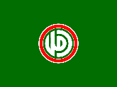
Liban
Pytanie 3: / Question 3:
Co to za znak taktyczny według doktryny NATO? / What is this tactical sign according to NATO doctrine?
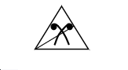
Jednostka rozpoznania OPBMR
Pytanie 4: / Question 4:
Która z grenlandzkich partii politycznych opowiada się za jak najbliższą współpracą z Danią? / Which Greenlandic political party is in favor of working as closely as possible with Denmark?
Partia Atassut („Poczucie wspólnoty”)
Pytanie 5: / Question 5:
Jaki % wszystkich szkół podstawowych i średnich w Chinach miało w 2020 r. dostęp do Internetu? / What percentage of all primary and secondary schools in China had internet access in 2020?
98,35%

